[作業10D] 表單的串接(可用於查詢瀏覽)
開啟「ACC10D.MDB」資料庫
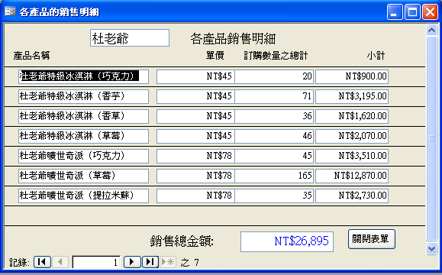
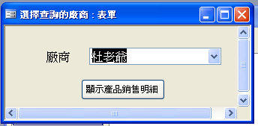
ㄧ、建立查詢
1.建立廠商名單查詢，欄位：廠商。
2.建立各廠商產品的銷售明細查詢，欄位：廠商、產品名稱、單價、訂購總數量、小計。
二、利用各廠商產品的銷售明細查詢，建立各廠商產品的銷售明細表單。
1.「廠商」欄位放入表單首。
2.表單尾建立文字方塊，顯示所有產品的銷售金額總和，格式:貨幣。
3.表單尾建立指令按鈕，關閉此表單。
三、建立新表單選擇查詢的廠商。(設計檢視)
1.建立下拉式方塊，選擇「我希望下拉式方塊查詢………」，連結廠商名單查詢的「廠商」欄位。
2.建立指令按鈕，設定開啟各廠商產品的銷售明細表單。
四、將各廠商產品的銷售明細查詢的「廠商」欄位的準則設為選擇查詢的廠商表單的下拉式方塊的值。
提示:選取選擇查詢的廠商表單→雙擊Combo0控制項
五、自行依照上述方法完成各分店訂購狀況的查詢。
1.建立3個查詢。  2.建立3張表單(包括1個子表單)，其中分店訂購狀況表單內有一個子表單。 | 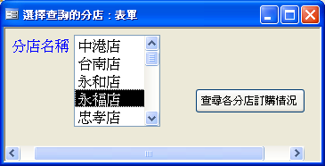
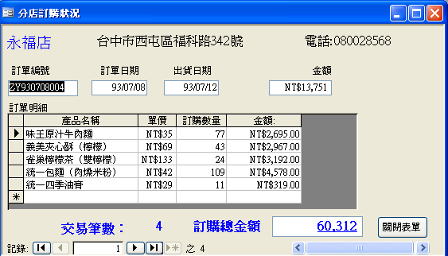
六、建立主畫面表單（左圖）
方法一：按鈕精靈
方法二：巨集
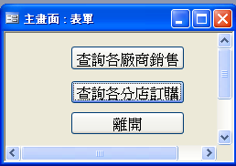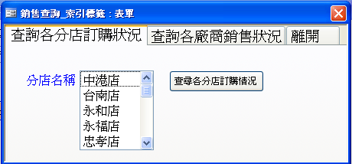
七、進階題：利用索引標籤建立銷售查詢表單（右圖）。
1.複製「ACC10D.MDB」資料庫，另存「ACC10D_索引標籤.MDB」。刪除主畫面、選擇查詢的廠商、選擇查詢的分店表單。
提示：修改步驟三，先建立3頁的索引標籤，然後將控制項建立在資料頁中。
修改步驟四的準則設定。

